10 ans UK
Monthly
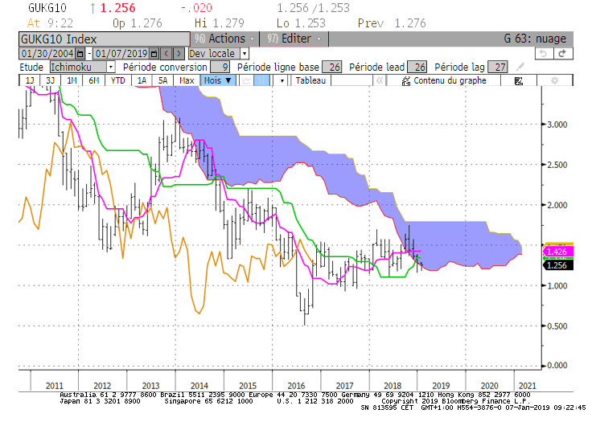
Weekly
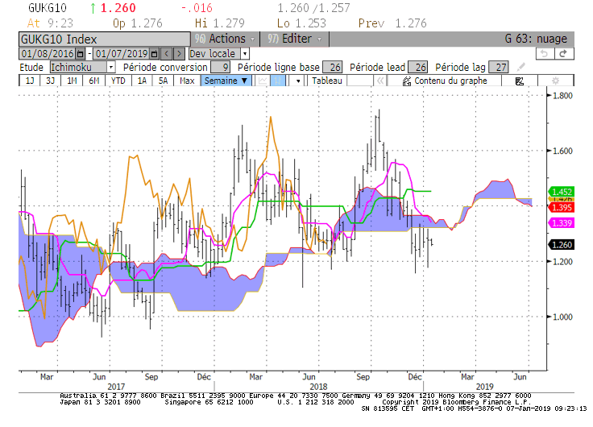
Daily
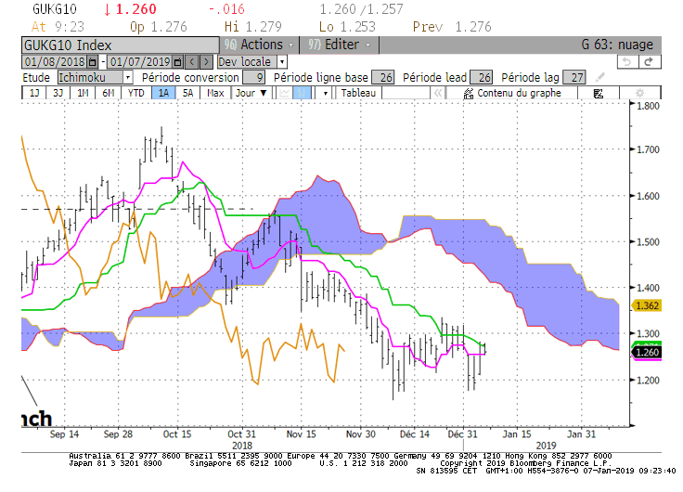

M : La borne basse du nuage sert de support sur 1.24. Sur cette unité de temps, les dépassements devront être confirmés par une clôture de fin de mois. Entre temps, le marché peut dépasser temporairement le support. Dans ce contexte, la TS de la LS sur 1.08 servira de support.

W : Le taux s’est positionné sous son nuage depuis plusieurs semaines. Ce dernier sert actuellement de résistance sur 1.32. La poursuite de la baisse sera conditionnée par une cassure de 1.23 et un maintien du marché sous ce point (support de la LS).
Pour le moment, le twist du nuage futur nous indique la fin du mouvement haussier avec une forte probabilité d’entrer dans une phase de consolidation. Cette zone sans tendance sera comprise entre 1.23 et 1.72.

D : Taux et LS évoluent sous leur nuage dans un environnement baissier. L’orientation des courbes et du nuage futur indiquent que le marché évolue sans tendance entre un bas à 1.15 et un haut à 1.33. Ce développement renforce l’idée d’une consolidation évoquée sur l’unité de temps supérieure.

HEBDOMADAIRE : 1.24 servira de pivot au cours du mois. A la baisse, le 1er support se situera sur 1.15 et le second sur 1.08. A la hausse, 1.33 puis 1.45.
Le développement graphique des courbes Ichimoku avantage la consolidation.

10 ans JP
Monthly
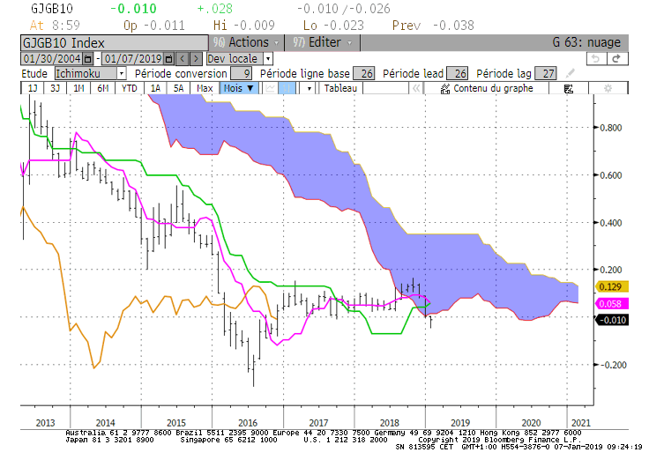
Weekly
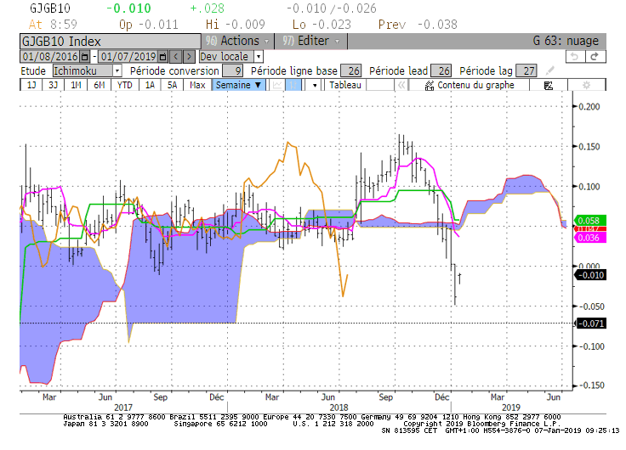

Daily
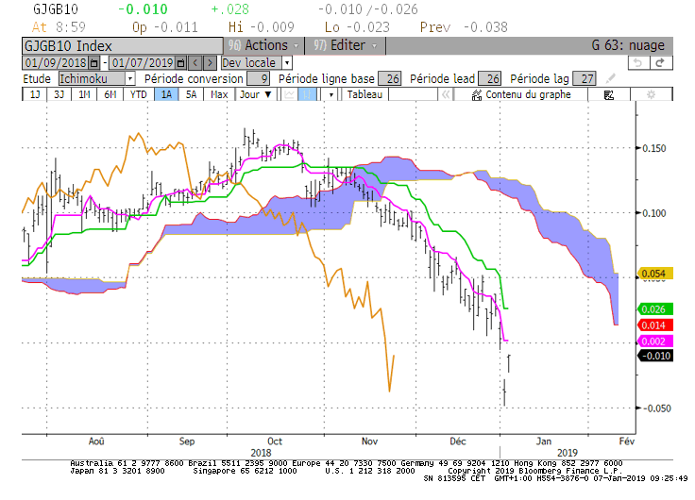

M : La rupture de la borne basse du nuage de 0.016 pour janvier permettra d’exclure la hausse tant que ce point servira de résistance. Cette cassure devra être confirmée en fin de mois par un maintien du taux sous la SSA de 0.016.
La LS peut ainsi profiter de l’espace libre pour venir chercher son support matérialisé par une TS sur -0.12.

W : La rupture du nuage par le taux et par la LS avantage le biais baissier. L’orientation du nuage futur renforce cette vue.
Dans ce contexte, le nuage servira de résistance dans cet environnement baissier sur 0.05.

D : L’environnement est baissier sur le court terme. L’écart excessif entre le taux et la TS demande à être réduit. Il traduit un contexte sur tendu. Un retour sur la TS actuellement à 0.00 permettra d’atténuer les tensions et d’envisager une poursuite de la baisse.

HEBDOMADAIRE : Contexte baissier sur le 10 ans JP. En tenue du taux sous 0.016, le marché s’orientera vers son support de -0.12. Mais le contexte sur tendu de court terme avantage la correction avant de voir le taux repartir à la baisse.

ATTAL JEAN-LUC
(Définition des termes page suivante)

TS (mauve) = plus haut + plus bas sur les 9 dernières périodes
2

KS (vert) = plus haut + plus bas sur les 26 dernières périodes

2
LS (orange) = clôture décalée de 26 périodes en arrière

SSA (bordure du nuage) = TS + KS projetée 26 périodes en avant
2

SSB (bordure opposée du nuage) = plus haut + plus bas sur les 52 dernières
2

Périodes, projetées 26 périodes en avant

Unités de temps : M Monthly

W Weekly

D Daily

